RULE TRACKING
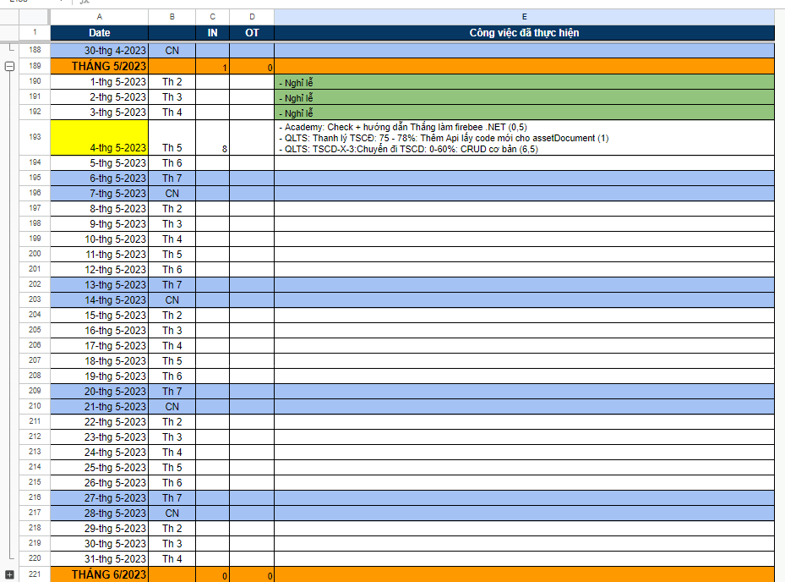
Hình 1: Report mẫu
- Có 7 cột
  - 5 cột như hình
  - 1 cột “Vướng mắc”
  - 1 cột “Công việc dự kiến ngày mai”
- Mỗi tháng sẽ có 1 hàng để tổng hợp lại ngày giờ làm việc của tháng đó
  - Công thức: Tổng giờ / 8
  - Nhóm lại các ngày của tháng – hàng tổng hợp là dòng đầu tiên của tháng
  - T7 và CN sẽ được tô màu hàng riêng
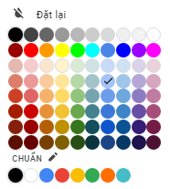
- Mẫu report
- “ – [Dự án]: [Thông tin task]: [% tiến độ]: [Tóm tắt đã làm]: (Thời gian – tiếng)”
  - Ví dụ: “ - QLTS: TSCD-X-3: Chuyển đi TSCD: 0-60%: CRUD cơ bản (6,5)”
- Report cả giờ IN và OT (tính theo giờ)
- Comment một số liên quan (chỉ tô màu từ cột Công việc đã thực hiện trở đi)
  - “ – Nghỉ T7”: Đối với nhứng tuần T7 nghỉ. Màu:
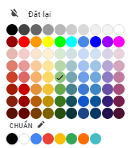
  - “ - Nghỉ lễ”: Đối với những ngày nghỉ lễ. Màu:

  - “ – Xin nghỉ”: Đối với những ngày xin nghỉ. Màu:
